Einsímí
Cuspóirí léann:

- Cuir síos ar Meiteabalacht & Einsím
- Structúir & feidhm einsímí & a ról san Meiteabalacht
- Cuir síos ar Bithphrósáil
- (Ard) Cuir síos ar Sinúlacht (specificity) éinsímí & an lather gníomhach (active site)
- (Ard) Céard iad- optamach (teocht&pH) & dínadarú teasa.
4 Turgnaimh!
- Tioncar teochta ar gníomhíocht einsíme.
- Tioncar pH ar gníomhíocht einsíme.
- (i) Ullmhaigh & (ii) scrúdaigh feidhm einsímí teanntaithe (immobilised)
- (ARD) éifeacht dínadarú teasa ar einsíme.
----------------------------------------------------------------------------------------------------------
Meitibileach: Suim na imoibrithe ceimiceadh go léir I corp. m.sh. Riospráid, Díleá, Sintéis Phróitéiní, macsamhlú DNA srl….

2 cineál imoibrithe:
- Anabalach- Móiliní beaga móilín mór a cruthú m.sh. Sintéisiú Phróitéiní sna Ribeasóim, Fotasintéis
- Catabalach- Móilíní móra a bhrise síos ina móilíní nios lú m.sh. Riospráid.
Einsím: Catalaíoch (catalysts) déanta as próitéin. (rialaíonn said an meitibileacht)

- Is Cataláigh iad- glacann siad páirt san imoibriú ach ní ídítear iad
- Déanta as phrótéiní
- Speiceasach (specific)– ní oibríonn sad ach ar mhóilín amháin (an substráit).
- Loitear cruth & feidhm de bharr athrú pH nó teocht (dínádúrú).
Bithphrósáil: úsáid orgánaigh beo nó a n-einsímí chun táirgí a chur ar fáil. Úsáidí: grúdaireacht(brewing), bácáil, déantús sioróip srl.
ím: Catalaíoch (catalysts) déanta as próitéin. (rialaíonn said an meitibileacht)

Bith-iomoibreoir (bioreactor): an umar ina dtarlaíonn na imoibrithe.

ím: Catalaíoch (catalysts) déanta as próitéin. (rialaíonn said an meitibileacht)

(Ard) Coimpléasc einsím-substráit:
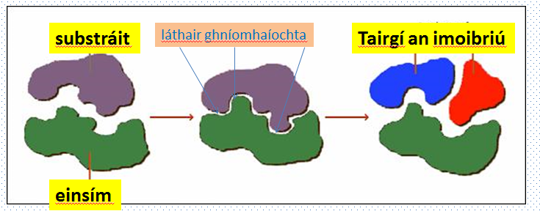
An teoiric múnlú aslaithe ar seo (induced fit theory).:
Ceanglaionn an substráit leis an einsím ag an láthair ghníomhaíochta ar nós eochair ag dul isteach i nglas. Athraíonn an substráit cruth láthair ghníomhaíochta na heinsíme beagán chun go mbeidh sé in oiriúint di.
Stáirse (substráit) Maltós (táirge)
Amaláis (einsím)

(Ard) Teochtanna & pH optamach do feidhmiú Einsíme:
Dínádúrú Einsíme:, Athrúcáin ar cruth an láthair ghníomhaíochta taréis athrú ró-mhór ar teocht nó pH . (níl an einsím in ann feidhmiú).

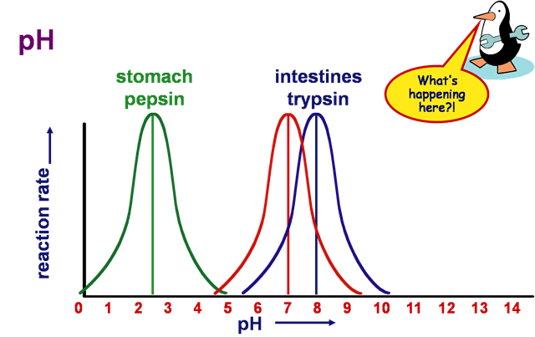
Teocht Optmach don Einsimí an Duine: 37°C.
pH Optmach: ag braith ar an régúin m.sh. pH optamach do feidhmiú Pepsin sa Goile ná pH2.

Einsímí Teanntaithe (immobilised): Einsímí atá greamaithe i máitrís (mar Algaináit Soidiam) i dtreo gur féidir leo feidhmiú ar an substráit.

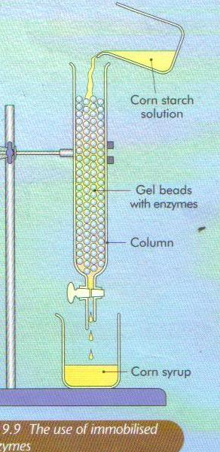
Einsími teanntaithe (vs Einsímí saor):
Buntáistí:
  - Faightear tairge GLAN (gan einsímí meascaithe leis)
  - Is féidir na einsím a bhailiú & ATHÚSÁID
Míbhuntáistí:
- níos moille sa imoibiriú ná einsím neamhtheanntaithe.

    - Turgnaimh!
(1)Tioncar teochta ar gníomhíocht einsíme.
Athróg: teochtanna éagsúla á úsáid.
Seasamhach: fanann pH ag 9 (maolaire pH9)
Einsím: Cataláis (ó Soilire)
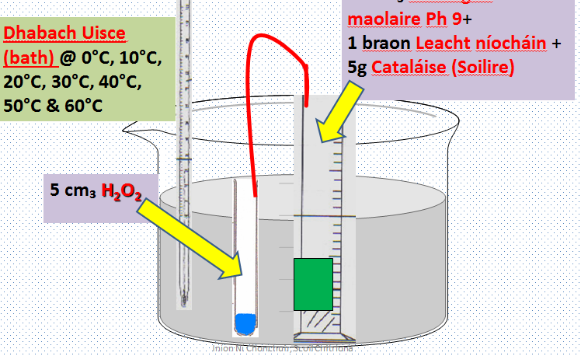
Substráit ar a fheidhmaÍonn sé: Sárocsaid Hidrigine (H₂O₂)
Imoibriú: Sárocsaid Hidrigine (H₂O₂) H₂O + O₂ (sobal/suds) is mó @teocht 25°C (seo teocht optamach).
(2)Tioncar pH ar gníomhíocht einsíme.
Athróg: pH 4, 7 & 9 á fhiosrú.
Seasamhach: teocht @ 25°C
Einsím: Cataláis (ó Soilire)
Substráit ar a fheidhmaÍonn sé: Sárocsaid Hidrigine (H₂O₂)
Imoibriú: Sárocsaid Hidrigine (H₂O₂) H₂O + O₂ (sobal/suds) is mó @pH9 (seo pH optamach).
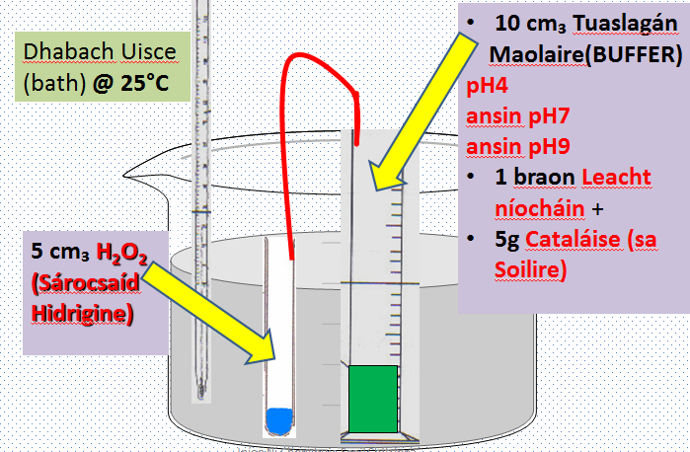

3 (i) Ullmhaigh & (ii) scrúdaigh feidhm einsímí teanntaithe (immobilised)
- 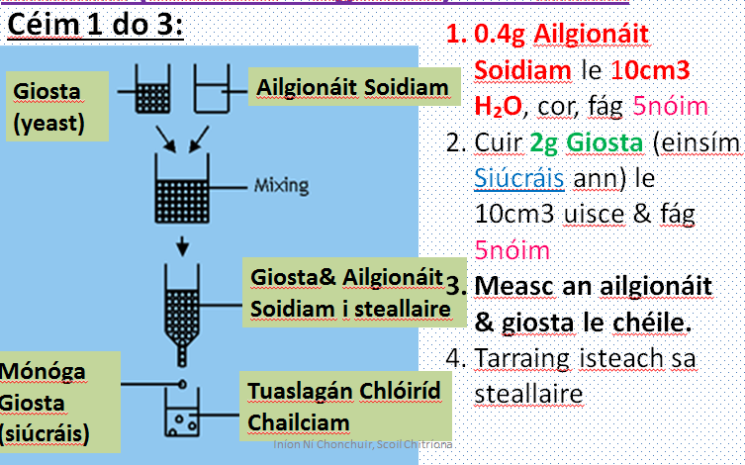
- 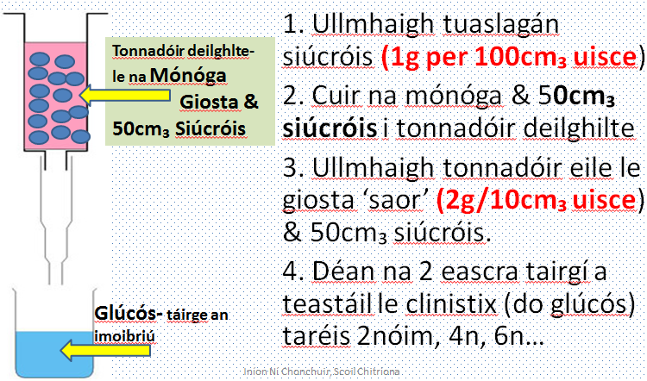
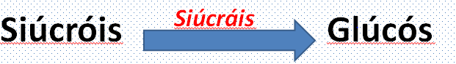

4.(Ard) Éifeacht dínadarú teasa ar einsíme.
